Họ và tên: Hoàng Đình Tân
MSSV: 1250080166

Câu 1, 2:
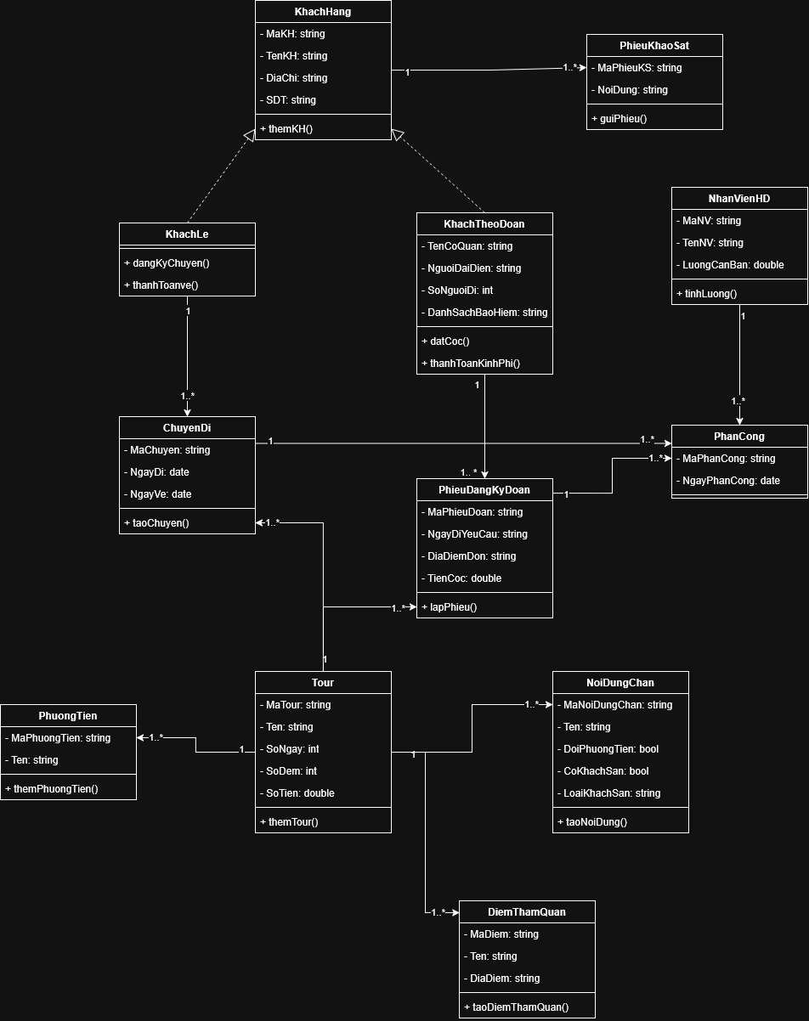
Câu 3:
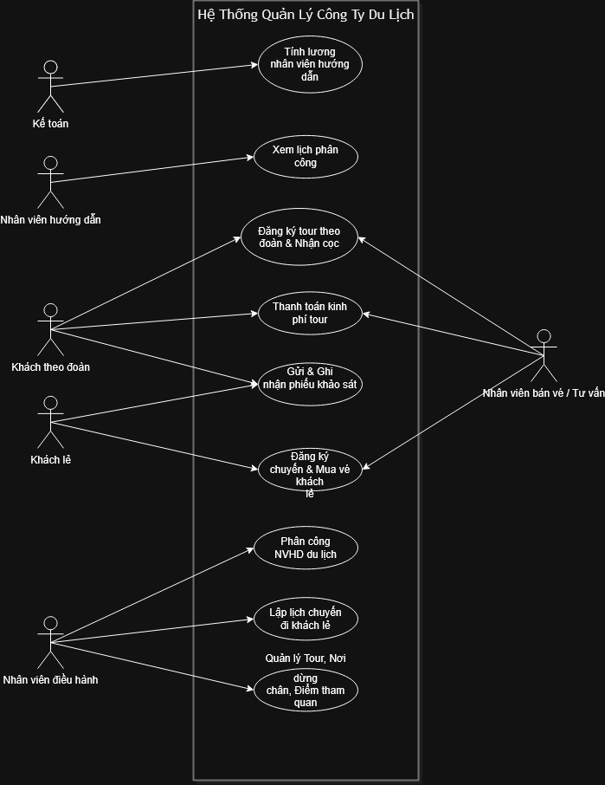
Câu 4:

